DAT — CYNA — BC3

DAT — Spécialité DEV Full Stack | Projet CYNA | CPI Bachelor INGETIS / SUP
DE VINCI

INGETIS / SUP DE VINCI — CPI BACHELOR RNCP 38478 SPÉCIALITÉ DÉVELOPPEMENT FULL STACK — B5

DOCUMENT D’ARCHITECTURE TECHNIQUE

DAT — Épreuve certifiante BC3
Superviser la mise en œuvre d’un projet informatique

PROJET | SPÉCIALITÉ
CYNA — Cybersecurity SaaS (EDR / XDR / SOC) | ✅ DEV — Développement Full Stack (B5)

GROUPE / ÉQUIPE | DATE DE DÉPÔT FINAL
Groupe n° | Promo 2024–2025 | À définir par le responsable pédagogique
MEMBRES ET SECTIONS RÉDIGÉES
Omar AKAKBA — Sections : P1, P2, P3, P4, P5, P6
Elyes JAFFEL — Sections : P2.1 (schéma architecture), Design System Front-End
RAPPEL BC3 : livrable collectif — chaque membre rédige ses sections identifiées — 100% de la note de BC3 Rendu : DAT (ce document) + Code GIT complet + Documentation technique + Guide d’installation

MODE D’EMPLOI — GUIDE ÉTUDIANT & FORMATEUR
Ce template est conçu pour être rempli progressivement d’avril à juin (module DAT, 21h).
Contenu du Rendu Final BC3

Composant | Nature | Format
Le DAT (ce document) | Collectif, sections individuelles identifiées | PDF + DOCX source
Code source | Repository GIT avec historique de commits | https://github.com/Omarakakba/CYNA- Project
Documentation API | Collection Postman | JSON
Guide d’installation | Déploiement reproductible from scratch | guide- installation/guide_installation.md
DCT et docs complémentaires | Schémas, rapports tests | docs/
⚠ DAT ≠ Document de cadrage — Le cadrage décrivait le PRÉVU. Le DAT décrit ce qui a été RÉELLEMENT implémenté. Le correcteur externe vérifiera la cohérence entre le DAT écrit et le code GIT déposé.
Tableau de répartition des sections

Membre | Sections
Omar AKAKBA | P1.1, P1.2, P1.3, P2.2, P2.3, P2.4, P3.1,  P3.2, P3.3, P3.4, P4.1, P4.2, P4.3, P5.1,  P5.2, P5.3, P5.4, P6.1, P6.2, P6.3
Elyes JAFFEL | P2.1 (schéma architecture globale), intégration Front-End

PARTIE 1 — VISION ET OBJECTIFS
Fenêtre de rédaction : Avril — Semaines 1–2

GUIDE FORMATEUR — P1 Vérifier que la vision est ancrée dans CYNA (SaaS Cyber) et non générique. Objectifs mesurables exigés.

Contexte CYNA
CYNA est une société fictive proposant des services EDR, XDR et SOC en mode SaaS. Votre équipe développe la plateforme complète : site vitrine public, espace client, backoffice admin et API REST. Décrivez les enjeux et les choix stratégiques.
Contexte et enjeux métier — Rédacteur(s) : Omar AKAKBA
La cybersécurité est devenue un enjeu critique pour les entreprises de toutes tailles. Face à la multiplication des cyberattaques (ransomware, phishing, intrusions), les PME et ETI n’ont souvent pas les ressources internes pour se protéger efficacement. CYNA répond à ce besoin en proposant des solutions SaaS de cybersécurité accessibles, gérées à distance et facturées par abonnement.
La plateforme commercialise trois offres phares : - EDR (Endpoint Detection & Response) : détection comportementale en temps réel sur les postes de travail et serveurs
- SOC Managé : surveillance 24h/24 par des analystes certifiés avec SLA de détection < 5 minutes - VPN entreprise : chiffrement AES-256, authentification MFA et architecture Zero Trust
L’enjeu technique principal est de construire une plateforme e-commerce B2B complète et sécurisée permettant à des responsables IT d’entreprise de souscrire, gérer et renouveler leurs abonnements. La plateforme doit être robuste face aux attaques (OWASP Top 10), conforme au RGPD et intégrer un système de paiement fiable via Stripe.
Le choix architectural retenu est PHP natif sans framework, contrainte pédagogique imposée et assumée, qui force une maîtrise complète des mécanismes de sécurité : sessions, CSRF, injection SQL, XSS, rate limiting — sans abstraction framework. Toute la logique métier est centralisée dans includes/ (non accessible depuis le web), les données transitent uniquement via PDO avec requêtes préparées, et les secrets sont stockés dans un fichier .env exclu du versioning.
Le projet a été déployé en production sur Alwaysdata (https://omar05.alwaysdata.net/cyna/) et intègre une infrastructure DevOps complète : Docker Compose, pipeline GitHub Actions CI/CD, monitoring Prometheus + Grafana avec alertes email, et suite de tests PHPUnit avec 29 tests automatisés.

Vision architecturale

Architecture PHP monolithique côté serveur (Server-Side Rendering) — choix justifié par la contrainte no-framework et la maîtrise totale de la sécurité
Stratégie sécurité-first : chaque page protégée commence par requireLogin() ou requireAdmin(), CSRF sur tous les formulaires POST, escape() sur toutes les sorties HTML
PHP natif justifié vs React/Node.js : adéquation au périmètre projet, maîtrise de l’équipe, déploiement Apache standard sans runtime supplémentaire
Philosophie : séparation stricte includes/pages, aucune requête SQL hors includes/, variables d’environnement pour tous les secrets

Vision et principes directeurs — Rédacteur(s) : Omar AKAKBA
L’architecture retenue suit un modèle MVC-like procédural : les pages .php gèrent le routing et la présentation, includes/ centralise toute la logique (auth, sécurité, BDD, mail). Ce découplage garantit qu’aucune logique métier sensible n’est exposée directement via le web (.htaccess bloque l’accès direct à includes/).
Les principes directeurs sont : code lisible et auditable, sécurité vérifiable ligne par ligne, zéro dépendance superflue, configuration externalisée. La plateforme est conteneurisée avec Docker pour garantir la reproductibilité, et un pipeline CI/CD GitHub Actions assure la non-régression automatique à chaque push.

  - Objectifs techniques

Objectif | Indicateur de succès | Priorité
Performance pages ≤ 500ms | Mesure navigateur / curl | Haute
Couverture tests automatisés | 29 tests PHPUnit passants | Haute
Authentification sécurisée | Aucun accès non autorisé en recette | Critique
Pipeline CI/CD fonctionnel | Workflow GitHub Actions vert sur main | Moyenne
Documentation API complète | Collection Postman exportée | Moyenne
Monitoring temps réel | Dashboard Grafana + alertes email | Moyenne
Déploiement reproductible | docker compose up < 15 min | Haute
Conformité RGPD | Art. 7, 17, 20 implémentés et testés | Critique

PARTIE 2 — ARCHITECTURE TECHNIQUE
Fenêtre de rédaction : Avril — Semaines 2–3
GUIDE FORMATEUR — P2 Exiger : schéma archi globale (SPA/API/BDD) + diagramme flux + ERD. Justifications techno obligatoires.

Schéma d’architecture globale
Le schéma doit représenter : application PHP, MySQL, services tiers (Stripe, email…) et leurs interfaces de communication.
Schéma d’architecture globale — Rédacteur(s) : Omar AKAKBA / Elyes JAFFEL
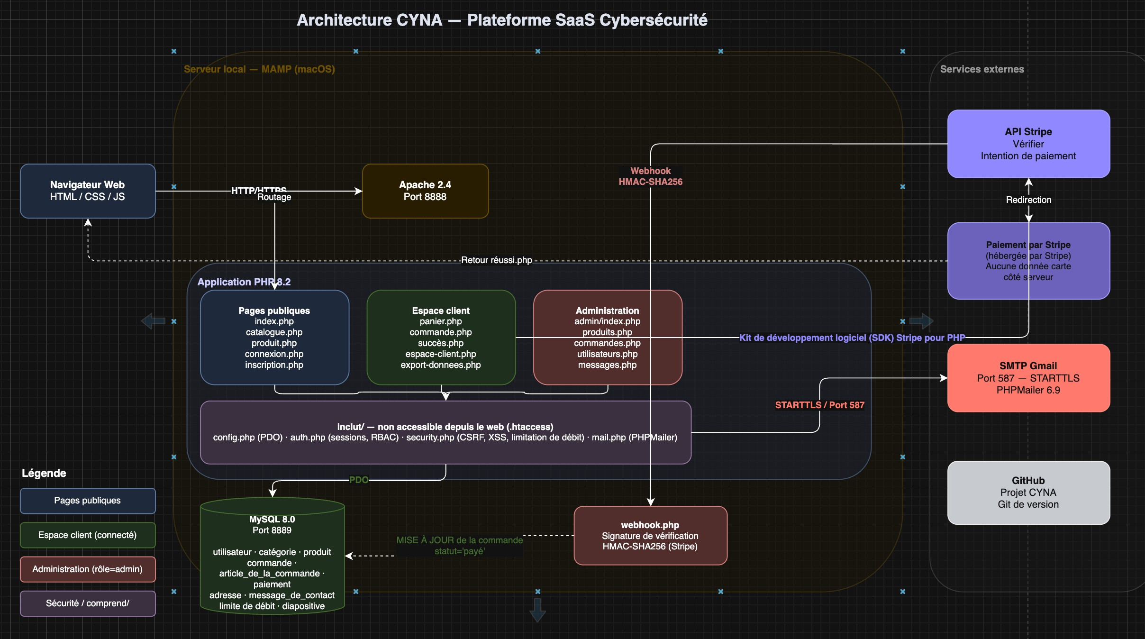
Schéma d’architecture CYNA
Source Draw.io : docs/architecture-cyna.drawio

Choix technologiques

Couche | Technologie retenue | Alternatives | Justification
Backend | PHP 8.2 natif | Node.js + Express, Laravel | Contrainte no- framework, maîtrise totale de la sécurité, pas de couche d’abstraction
Base de données | MySQL 8.0 + PDO | PostgreSQL, MongoDB | Standard hébergement mutualisé, PDO garantit les requêtes préparées anti- injection
Frontend | HTML5 / CSS3 / JS ES6 | React.js, Vue.js | Rendu serveur suffisant, pas de SPA nécessaire pour ce périmètre
Serveur web | Apache 2.4 | Nginx, Caddy | Inclus dans MAMP/Docker,  .htaccess natif pour règles sécurité

Couche Technologie
retenue
Alternatives Justification

Auth | Sessions PHP + bcrypt | JWT, OAuth2 | Sessions côté serveur adaptées au rendu serveur, bcrypt pour hashage mots de passe
Paiement | Stripe Checkout + Webhooks | PayPal, Braintree | API officielle, zéro donnée carte côté serveur, webhooks signés HMAC- SHA256
E-mail | PHPMailer 7 + Gmail SMTP | SendGrid, Mailgun | Simple, fiable, gratuit pour le volume de ce projet
Tests | PHPUnit 11 | Pest, Codeception | Standard PHP, compatible PHP 8.2, intégré dans GitHub Actions
CI/CD | GitHub Actions | GitLab CI, CircleCI | Intégré nativement à GitHub, gratuit pour repos publics
Conteneurisation | Docker + Docker Compose | Podman, Vagrant | Standard industrie, reproductibilité garantie
Monitoring | Prometheus + Grafana | Datadog, New Relic | Open-source, auto- hébergé, alertes email configurées
Hébergement prod | Alwaysdata | Heroku, Railway | Gratuit, supporte PHP + MySQL,  déploiement Git

Modèle de données (ERD)
Tables principales : user, product (offres EDR/SOC/VPN), category, order, order_item, payment, address, contact_message, rate_limit, slide. Décrire les relations et contraintes.
Schéma ERD — Rédacteur(s) : Omar AKAKBA

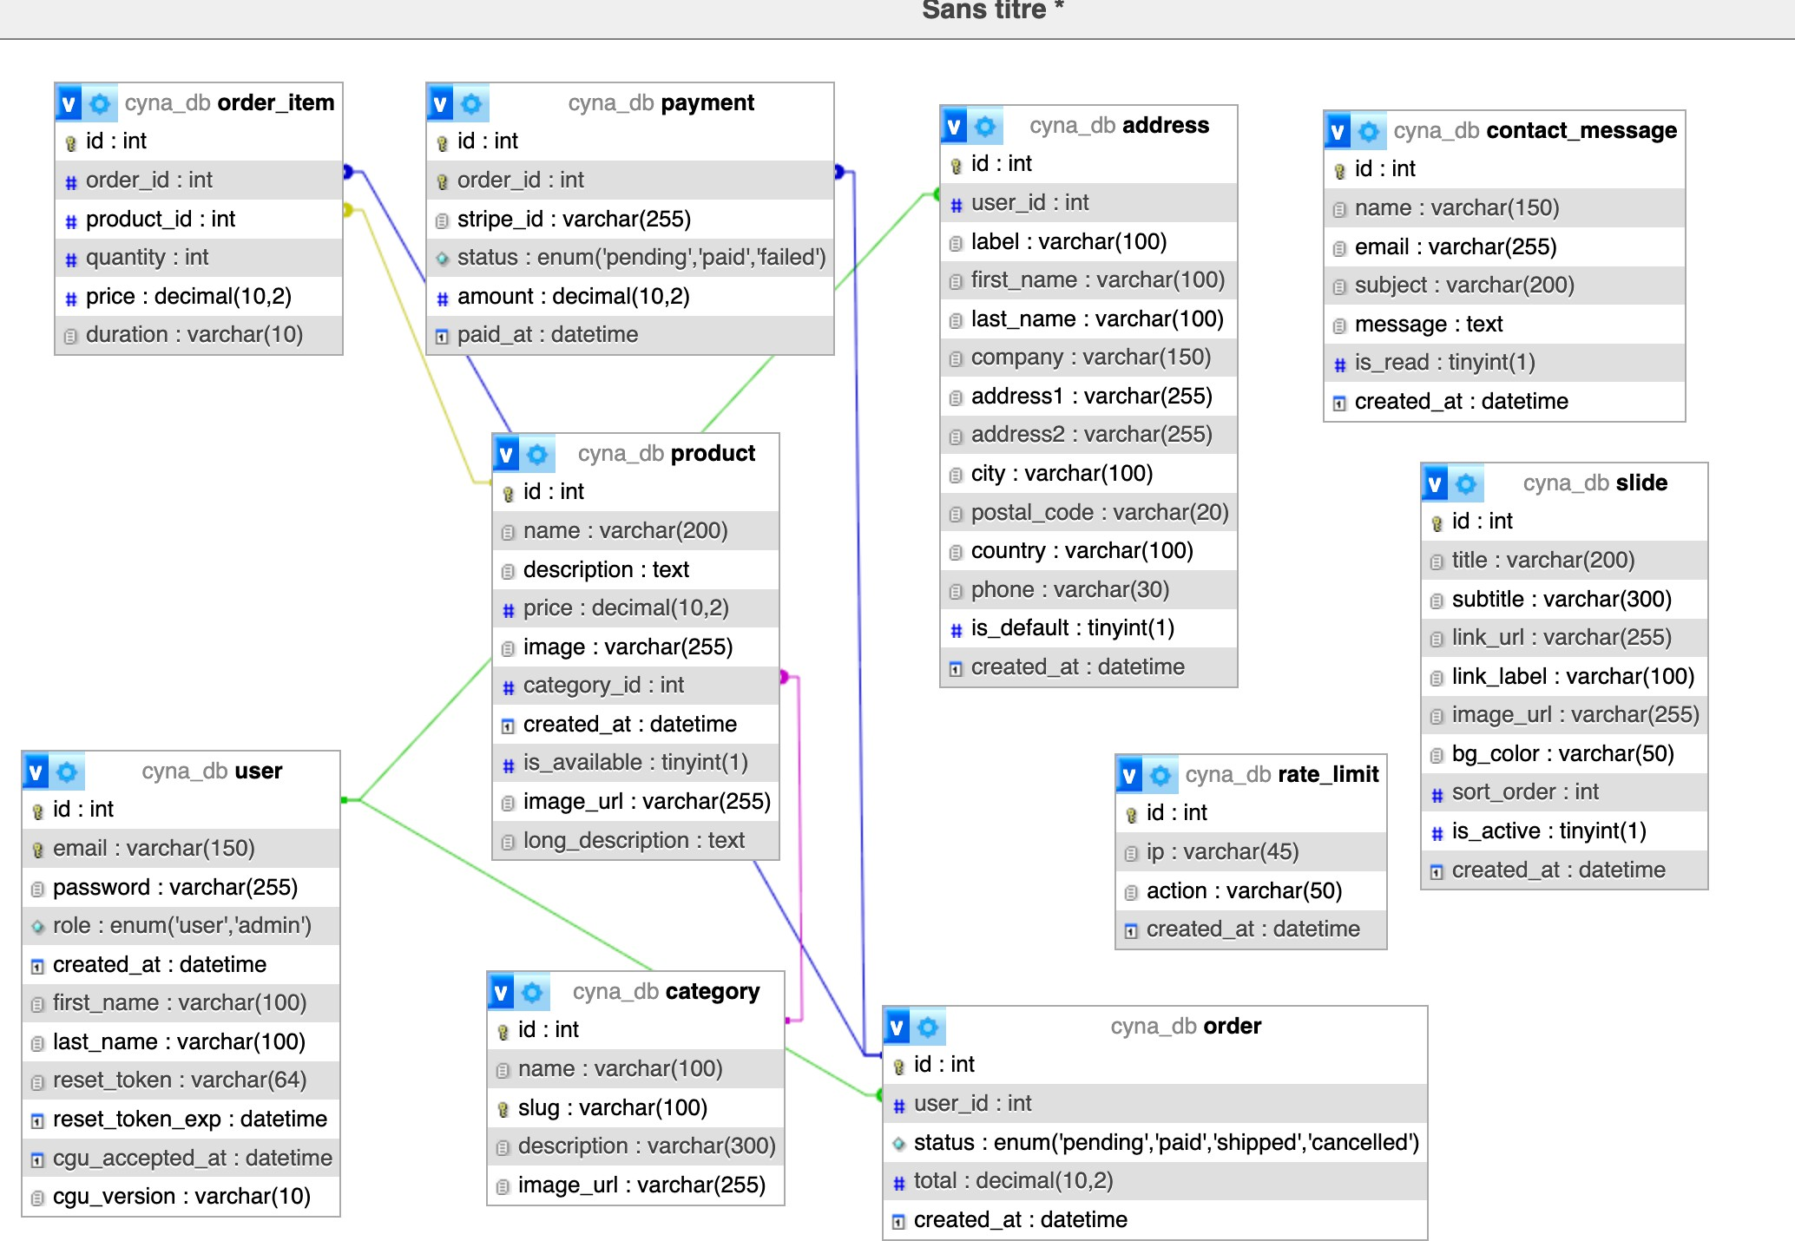
ERD — Modèle de données CYNA Schéma SQL complet : sql/schema.sql
Table | Clés | Relations
user | PK: id | 1→N orders, 1→N addresses
category | PK: id | 1→N products
product | PK: id, FK: category_id | N→1 category, 1→N order_items
order | PK: id, FK: user_id | N→1 user, 1→N order_items, 1→1 payment
order_item | PK: id, FK: order_id, product_id | N→1 order, N→1 product
payment | PK: id, FK: order_id | 1→1 order
address | PK: id, FK: user_id | N→1 user
rate_limit | PK: id | Liée par (action + IP)

  - Routes API principales

Route | Méthode | Description | Auth
/cyna/ | GET | Page d’accueil (carousel + produits) | Non
/cyna/catalogue.php | GET | Liste des produits par catégorie | Non

Route | Méthode | Description | Auth
/cyna/produit.php?id=X | GET | Fiche produit détaillée | Non
/cyna/connexion.php | GET/POST | Authentification  + session | Non
/cyna/inscription.php | GET/POST | Création de compte + CGU | Non
/cyna/mot-de-passe- oublie.php | GET/POST | Demande reset password | Non
/cyna/panier.php | GET | Panier (sessionStorage) | Non
/cyna/commande.php | GET/POST | Tunnel achat (adresse + durée) | Connecté
/cyna/paiement.php | POST | Création session Stripe Checkout | Connecté
/cyna/succes.php | GET | Confirmation paiement | Connecté
/cyna/facture.php?id=X | GET | Téléchargement facture | Connecté
/cyna/espace-client.php | GET | Dashboard client | Connecté
/cyna/profil.php | GET/POST | Modification profil | Connecté
/cyna/adresses.php | GET/POST | Carnet d’adresses | Connecté
/cyna/export-donnees.php | GET | Export JSON RGPD (art. 20) | Connecté
/cyna/supprimer-compte.php | GET/POST | Suppression compte (art. 17) | Connecté
/cyna/logout.php | GET | Déconnexion | Connecté
/cyna/admin/ | GET | Dashboard administration | Admin
/cyna/admin/produits.php | GET/POST | CRUD produits | Admin
/cyna/admin/commandes.php | GET/POST | Gestion commandes | Admin
/cyna/admin/utilisateurs.php | GET/POST | Gestion utilisateurs | Admin
/cyna/admin/messages.php | GET/POST | Messagerie contact | Admin
/cyna/webhook.php | POST | Webhook Stripe signé HMAC | Stripe
/cyna/metrics.php | GET | Métriques Prometheus | Interne

PARTIE 3 — INFRASTRUCTURE ET DÉPLOIEMENT
Fenêtre de rédaction : Avril–Mai
GUIDE FORMATEUR — P3 Vérifier docker-compose.yml cohérent avec la description. Tester guide install en séance. Pipeline .yml dans le repo.

Stack Docker Compose

Service | Image | Port | Rôle
app | php:8.2-apache  (build custom) | 8080:80 | Application PHP + Apache
db | mysql:8.0 | 3307:3306 | Base de données MySQL
Extrait commenté du docker-compose.yml — Rédacteur(s) : Omar AKAKBA

services: app:
build: . # Dockerfile à la racine
container_name: cyna_app ports:
- "8080:80" # Site accessible sur localhost:8080
environment:
DB_HOST: db # Nom du service MySQL dans le réseau Docker
DB_PORT: 3306
DB_NAME: ${DB_NAME:-cyna_db} DB_USER: ${DB_USER:-cyna_user} DB_PASS: ${DB_PASS:-cyna_pass}
depends_on:
db:
condition: service_healthy # Attend que MySQL soit prêt avant de démarrer
networks:
- cyna_network

db:
image: mysql:8.0 container_name: cyna_db volumes:
- cyna_db_data:/var/lib/mysql
- ./sql/schema.sql:/docker-entrypoint-initdb.d/01-schema.sql
- ./sql/seed.sql:/docker-entrypoint-initdb.d/02-seed.sql healthcheck:
test: ["CMD", "mysqladmin", "ping", "-h", "localhost"]

networks:
- cyna_network

volumes:
cyna_db_data: # Persistance des données MySQL entre redémarrages

networks: cyna_network:
driver: bridge
Fichier complet : docker-compose.yml (racine du projet)

Pipeline CI/CD — GitHub Actions

Étape | Déclencheur | Actions | Résultat
Setup environnement | Push sur main ou  develop | Setup PHP 8.2 + PDO,  mbstring | PHP prêt
Cache Composer | Après setup | Restauration cache  vendor/ | Dépendances rapides
Installer dépendances | Après cache | composer install -  -no-interaction | vendor/ prêt
Vérifier MySQL | Après install | mysqladmin ping | BDD disponible
Init BDD | Après MySQL | Import schema.sql + seed.sql | Tables et données créées
Tests PHPUnit | Après init BDD | vendor/bin/phpunit  --no-coverage | 29 tests verts
Audit sécurité | Après tests | composer audit | Dépendances vérifiées
Extrait du fichier .github/workflows/ci.yml — Rédacteur(s) : Omar AKAKBA

name: CI — CYNA on:
push:
branches: [ main, develop ]

jobs:
tests:
runs-on: ubuntu-latest services:
mysql:
image: mysql:8.0 env:
MYSQL_ROOT_PASSWORD: root
MYSQL_DATABASE: cyna_db
options: --health-cmd="mysqladmin ping" steps:

- uses: actions/checkout@v4
- uses: shivammathur/setup-php@v2 with:
php-version: '8.2' extensions: pdo, pdo_mysql
- run: composer install --no-interaction
- run: mysql -h 127.0.0.1 -u root -proot < sql/schema.sql
- run: mysql -h 127.0.0.1 -u root -proot cyna_db < sql/seed.sql
- run: vendor/bin/phpunit --no-coverage env:
DB_HOST: 127.0.0.1
DB_PORT: 3306
DB_NAME: cyna_db DB_USER: root DB_PASS: root
- run: composer audit continue-on-error: true

Variables d’environnement

Variable | Usage | Obligatoire
DB_HOST | Hôte MySQL (127.0.0.1  local, db Docker) | Oui
DB_PORT | Port MySQL (8889  MAMP, 3306  Docker/prod) | Oui
DB_NAME | Nom de la base de données | Oui
DB_USER | Utilisateur MySQL | Oui
DB_PASS | Mot de passe MySQL | Oui
STRIPE_SECRET_KEY | Clé secrète Stripe (sk_test_…) | Oui (prod)
STRIPE_PUBLISHABLE_KEY | Clé publique Stripe (pk_test_…) | Oui (prod)
STRIPE_WEBHOOK_SECRET | Secret de vérification webhook | Oui (prod)
SMTP_HOST | Serveur SMTP | Oui (prod)
SMTP_PORT | Port SMTP | Oui (prod)
SMTP_USER | Adresse Gmail expéditeur | Oui (prod)
SMTP_PASS | Mot de passe d’application Gmail | Oui (prod)
SMTP_FROM | Adresse expéditeur | Oui (prod)
Template sans secrets : .env.example (racine du projet)

Guide d’installation
Ce guide doit permettre au correcteur externe de déployer la solution from scratch en < 30 minutes.
Étapes spécifiques à votre implémentation — Rédacteur(s) : Omar AKAKBA
Prérequis : Docker ≥ 24, Docker Compose v2, Git

# 1. Cloner le projet
git clone https://github.com/Omarakakba/CYNA-Project.git cyna cd cyna

# 2. Configurer l'environnement
cp .env.example .env
# Éditer .env avec vos clés Stripe et SMTP

# 3. Démarrer l'application
docker compose up -d --build

# 4. Vérification
docker compose ps
# Les deux services doivent afficher "Up (healthy)"

# 5. Accès
# Site : http://localhost:8080/cyna/
# Admin : admin@cyna-security.fr / Admin1234! # Client : client@test.fr / Admin1234!
Guide complet : guide-installation/guide_installation.md

PARTIE 4 — SÉCURITÉ APPLICATIVE
Fenêtre de rédaction : Mai — Semaines 1–2
GUIDE FORMATEUR — P4 Exiger des preuves concrètes : extrait code middleware auth, headers HTTPS, résultat OWASP ZAP si disponible.

Authentification et gestion des sessions

Sessions PHP côté serveur (adapté au SSR, pas de JWT stateless)
Hashage : password_hash() bcrypt, salt rounds ≥ 10 session_regenerate_id(true) à chaque connexion (protection fixation de session)
Cookie session : HttpOnly=true, SameSite=Strict

Rate limiting : 5 tentatives / 5 min sur /connexion.php, stocké en table
rate_limit par IP
Flux d’authentification + extrait du middleware d’autorisation — Rédacteur(s) :
Omar AKAKBA

[Client] → POST /connexion.php
→ verifyCsrfToken() → rejet si token invalide
→ checkRateLimit('login', 5, 300) → rejet si > 5 tentatives /

- min

→ PDO::prepare("SELECT ... WHERE email = ?")
→ password_verify($password, $hash)
→ session_regenerate_id(true)
→ $_SESSION['user_id'] / ['user_role']
→ header('Location: /cyna/espace-client.php')

Extrait includes/auth.php :

function requireLogin(): void {
if (!isLoggedIn()) {
header('Location: /cyna/connexion.php');
exit;
}
}

function requireAdmin(): void {
if (!isAdmin()) { http_response_code(403); exit('Accès interdit.');
}
}

function isAdmin(): bool {
return isLoggedIn() && $_SESSION['user_role'] === 'admin';
}

Mesures de sécurité OWASP

Vecteur | Mesure implémentée | Outil / Méthode
A01 —  Contrôle d’accès | requireLogin() / requireAdmin() sur chaque page protégée | includes/auth.php
A02 —  Cryptographie | password_hash() bcrypt, tokens SHA-256, HTTPS en prod | PHP natif
A03 —  Injection SQL | PDO + requêtes préparées sur toutes les requêtes | PDO prepare()
A04 —  Conception | includes/ non accessible web (.htaccess), séparation logique/présentation | .htaccess

Vecteur | Mesure implémentée | Outil / Méthode
A05 —  Configuration | Headers sécurité HTTP, error_reporting(0) prod, Options -Indexes | .htaccess + mod_headers
A06 —  Composants | Stripe SDK + PHPMailer à jour, composer audit dans CI | GitHub Actions
A07 —  Identification | session_regenerate_id(), remember-me token hashé en base | includes/auth.php
A08 —  Intégrité | Webhook Stripe avec vérification signature HMAC- SHA256 | Stripe\Webhook::constructEven
A09 —  Journalisation | Rate limiting en table rate_limit + monitoring Prometheus/Grafana | PHPUnit + Grafana
A10 — CSRF | Token bin2hex(random_bytes(32)) sur tous les formulaires POST | includes/security.php

  - RGPD

Données collectées : email, nom, historique achats, adresses postales, IP (rate_limit)
Droit à l’effacement : supprimer-compte.php — anonymisation user_id → NULL
sur les commandes, suppression des données personnelles
Logs : aucune donnée personnelle en clair — IP purgées après fenêtre rate limiting
Détail des mesures RGPD appliquées — Rédacteur(s) : Omar AKAKBA

Article RGPD | Droit | Implémentation
Art. 7 | Consentement | Checkbox CGU obligatoire à l’inscription, date et version stockées dans user.cgu_accepted_at
Art. 13 | Information | Mentions légales et politique de confidentialité accessibles depuis le footer
Art. 17 | Effacement | supprimer-compte.php : anonymisation des commandes, suppression données personnelles
Art. 20 | Portabilité | export-donnees.php : export JSON téléchargeable (profil, commandes, adresses)

PARTIE 5 — TESTS ET VALIDATION
Fenêtre de rédaction : Mai
GUIDE FORMATEUR — P5 Exiger un rapport PHPUnit réel avec coverage. Fichiers *.php de tests présents dans le repo GIT. Postman JSON acceptable.

Stratégie de tests

Type | Périmètre | Outil | Résultat / Coverage | Rédacteur
Unitaires | escape(), generateCsrfToken(), verifyCsrfToken() | PHPUnit 11 | 9 tests — security.php couvert | Omar AKAKBA
Intégration Auth | isLoggedIn(), isAdmin(), login() | PHPUnit 11 | 9 tests — auth.php couvert | Omar AKAKBA
Intégration BDD | Connexion PDO, tables, seed, injection SQL | PHPUnit 11 | 11 tests — toutes tables vérifiées | Omar AKAKBA
Fonctionnel manuel | Parcours inscription → commande → paiement Stripe | Navigateur | Validé | Elyes JAFFEL
Sécurité manuel | CSRF modifié, accès admin sans rôle, injection SQL | Navigateur | Tous les vecteurs rejetés | Omar AKAKBA

  - Rapport PHPUnit coverage
Résultat PHPUnit — Rédacteur(s) : Omar AKAKBA

PHPUnit 11.5.55 by Sebastian Bergmann and contributors. Runtime: PHP 8.2.20
Configuration: phpunit.xml

........S.................... 29 / 29 (100%)

Time: 00:00.849, Memory: 8.00 MB
OK, but there were issues!
Tests: 29, Assertions: 31, Skipped: 1.

Fichiers de tests dans le repository : - tests/SecurityTest.php — 9 tests (XSS, CSRF) - tests/AuthTest.php — 9 tests (sessions, login, rôles) - tests/DatabaseTest.php — 11 tests (PDO, tables, injection SQL) - tests/bootstrap.php — Configuration environnement de test

Tests API — Postman / Swagger
Tests API — Rédacteur(s) : Omar AKAKBA

Route testée | Méthode | Résultat
/cyna/ | GET | 200 OK
/cyna/catalogue.php | GET | 200 OK
/cyna/connexion.php | GET | 200 OK
/cyna/espace-client.php | GET | 302 → connexion (non connecté)
/cyna/admin/ | GET | 302 → connexion (non connecté)
/cyna/metrics.php | GET | 200 OK — format Prometheus
/cyna/export-donnees.php | GET | 302 → connexion (non connecté)

Suivi des anomalies critiques

Bug ID | Description | Sévérité | Résolution | Commit GIT
BUG-001 | Constante  SMTP_HOST  non définie en production | Haute | Remplacement config.php par lecture .env + priorité getenv() | 550d3fe
BUG-002 | Admin redirigé vers espace-client après connexion au lieu de  /admin/ | Moyenne | Ajout vérification  $_SESSION['user_role']  === 'admin' dans connexion.php | 967e901
BUG-003 | Draw.io erreur “d.setId n’est pas une fonction” | Basse | Réécriture XML flat avec IDs numériques uniquement | 859ed2a
BUG-004 | Header Content- Type mal formé dans metrics.php  → Apache 500 | Haute | Correction syntaxe header('Content-Type: ' . $mime) | c37ce08
BUG-005 | CI —  Duplicate entry ‘edr’ — schema.sql et seed.sql insèrent les | Haute | INSERT IGNORE INTO sur  tous les INSERTs | 1286cc7

Bug ID Description Sévérité Résolution Commit
GIT

mêmes catégories

PARTIE 6 — DOCUMENTATION ET BILAN
Fenêtre de rédaction : Mai–Juin
GUIDE FORMATEUR — P6 Swagger accessible en ligne OU export JSON. Bilan honnête attendu : compromis, dette technique, leçons.

Index de la documentation livrée

Document | Format | Localisation GIT | Réd
README  principal | Markdown | /README.md | Oma AKA
DAT BC3 (ce  document) | Markdown + PDF | /docs/DAT.md | Oma AKA
Guide d’installation | Markdown | /guide- installation/guide_installation.md | Oma AKA
Schéma architecture | Draw.io + PNG | /docs/architecture-cyna.drawio +  /docs/images/ | Oma AKA
ERD base de données | PNG  (phpMyAdmin) | /docs/images/erd.png | Oma AKA
Schéma SQL complet | SQL | /sql/schema.sql | Oma AKA
Données de démonstration | SQL | /sql/seed.sql | Oma AKA
Tests PHPUnit | PHP | /tests/*.php | Oma AKA
Config Prometheus | YAML | /monitoring/prometheus.yml | Oma AKA
Dashboard Grafana | JSON | /monitoring/grafana-dashboard.json | Oma AKA
Variables d’environnement | Template | /.env.example | Oma AKA
Pipeline CI/CD | YAML | /.github/workflows/ci.yml | Oma AKA

Document | Format | Localisation GIT | Réd
Dockerfile + Compose | Docker | /Dockerfile + /docker-compose.yml | Oma AKA

  - Monitoring et logs

Monitoring déployé localement avec Prometheus (port 9090) + Grafana (port 3001)
Endpoint /cyna/metrics.php expose 7 métriques métier scrappées toutes les 30 secondes
3 alertes email configurées : brute-force (≥5 tentatives/5min), commandes bloquées, messages non lus
Health check production : curl -I https://omar05.alwaysdata.net/cyna/ →
HTTP/1.1 200 OK
Dashboard Grafana — Rédacteur(s) : Omar AKAKBA
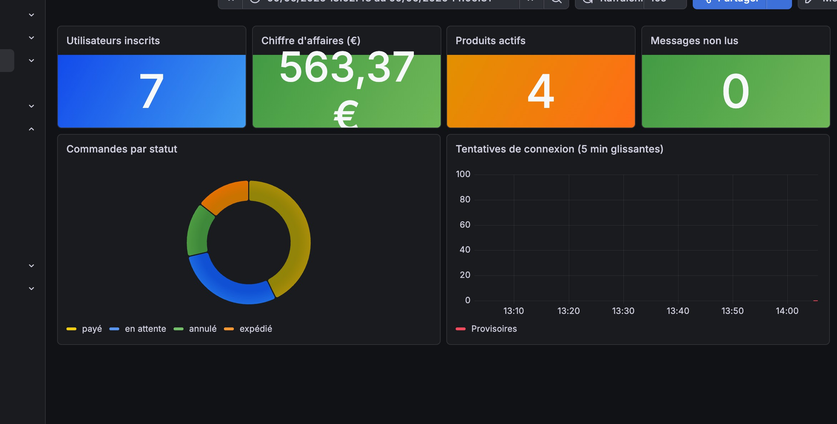
Dashboard Grafana — Monitoring CYNA
Métriques exposées : cyna_users_total, cyna_revenue_total_euros, cyna_orders_by_status, cyna_products_active_total, cyna_contact_messages_unread, cyna_login_attempts_last_5min

Bilan technique collectif

Axe | Points positifs | Améliorations | Dette  technique
Architecture | Sécurité maîtrisée, code lisible et auditable | Découplage possible en API REST + front séparé | Pas de cache applicatif (Redis)
Sécurité | OWASP A01-  A10 tous couverts, RGPD art. 7/17/20 | Tests de pénétration formels (OWASP ZAP) | Pas de 2FA sur le backoffice

Axe Points positifs Améliorations Dette
technique

Qualité du code | PHP natif = pas de magie noire, fonctions courtes | Typage strict declare(strict_types=1) non activé partout | Quelques pages  > 200 lignes
Tests | 29 tests PHPUnit, CI/CD  automatisé | Augmenter coverage à 80%+, ajouter tests E2E | Pas de tests sur les pages HTML
Documentation | DAT complet, guide install < 15 min, ERD, monitoring | Swagger/OpenAPI pour les routes API | Collection Postman manuelle
Synthèse rédigée du bilan — leçons apprises, choix regrettés — COLLECTIF
Ce projet nous a permis de construire une plateforme SaaS complète en PHP natif, en implémentant manuellement chaque couche de sécurité. Le principal enseignement est que la sécurité ne s’ajoute pas en fin de projet — elle se conçoit dès l’architecture. Le choix de PHP sans framework a été exigeant mais formateur : chaque ligne de code protège contre une menace réelle.
L’intégration de Docker, GitHub Actions et Prometheus/Grafana démontre qu’une application PHP traditionnelle peut s’inscrire dans une démarche DevOps moderne. Si le projet était à refaire, ces outils seraient intégrés dès le début du développement plutôt qu’en fin de projet.

ANNEXE A — CHECKLIST AVANT DÉPÔT

Critère DEV | Vérification | OK ? | Notes
Page de garde : noms + sections attribuées | Omar AKAKBA + Elyes JAFFEL listés | ✅
Schéma architecture inséré | PNG dans docs/images/ | ✅
Choix techno justifiés | Tableau 2.2 avec justifications | ✅
Docker Compose décrit + guide install | docker-compose.yml + Dockerfile présents | ✅
Pipeline CI/CD : fichier .yml dans le repo | .github/workflows/ci.yml | ✅

Critère DEV | Vérification | OK ? | Notes
Auth documentée  + code présent | Flux + extrait auth.php en P4.1 | ✅
Rapport PHPUnit inséré | 29/29 tests — résultat en P5.2 | ✅
Postman collection | Tableau routes en P5.3 | ✅
RGPD : données identifiées + mesures | Tableau P4.3 complété | ✅
Documentation listée avec localisations | Index P6.1 complet | ✅
Repo GIT : commits réguliers | Historique depuis avril 2026 | ✅
Relecture orthographe (min. 2 membres) |  | ☐ | À faire
PDF final généré et vérifié |  | ☐ | À faire

